Přílohy

Obr. 1 a 2: Statistické porovnání vybraných indikací výjezdů během letních prázdnin 2021 a 2022

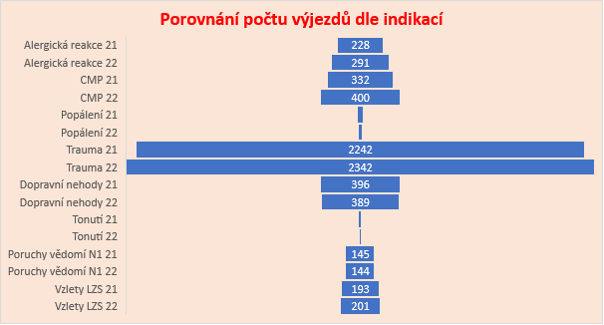



Obr. 2 + 3: Statistika výjezdů k vybraným indikacím během letních prázdnin 2022

